Конспект занятия по рисованию для детей первой младшей группы "Пионы" (с использованием нетрадиционных техник)
Нетрадиционное рисование интересный и полезный вид деятельности, который благотворно влияет на развитие ребёнка в целом: развивает мелкую моторику руки, пробуждает эмоциональную отзывчивость, воспитывает чувство прекрасного; развивает внимание, память, воображение, фантазию, наблюдательность; формирует усидчивость. Часто несёт в себе даже элементы психотерапии-отвлекает, успокаивает и занимает. И несомненно играет важную роль в психическом развитии малыша, ведь самоценным является не просто конечный результат-рисунок, а развитие личности ребёнка в процессе самой деятельности, получение от неё удовлетворённости и наслаждения, и развитие уверенности в своих способностях.
Важно не упустить возможности, которые открыты в младшем дошкольном возрасте, необходимо развивать способность ребёнка образно воспринимать окружающий мир, научиться придумывать яркие образы и сюжеты в рисунке. Именно нестандартные подходы к организации рисования удивляют и восхищают малышей, стимулируя и мотивируя заниматься данной деятельностью совместно со взрослым.
Автор: Вахрушева Мария Валерьевна
Организация: Муниципальное автономнее дошкольное образовательное учреждение «Детский сад №81» (МАДОУ №81), г.Ижевск
Должность: Старший воспитатель.
Список литературы:
Кихтева Е.Ю. «Рисуют малыши» - М-С 2008 г.
Цквитария Т.А. «Нетрадиционные техники рисования» - ООО «ТЦ Сфера»,2011 г.
«Пионы»
(рисование с использованием нетрадиционных техник)
(первая младшая группа)

Цели:
— закрепить знания об основных цветах (красный, зеленый);
— формировать умение детей закрашивать ограниченную поверхность, не выходя за контур;
— продолжать учить детей пользоваться губками для рисования гуашью.
Задание:
Раскрасить на листе бумаги формата А4 три круга (пионы), макая губку в гуашь красного цвета.
Нарисовать листочки пионов, макая губку в гуашь зеленого цвета.
Приклеить на фон или цветы, вырезанных бабочек из бумаги.
Ход занятия:
Дидактическая игра карточками с изображением цветов (ромашки, васильки
Приходит кукла Катя и приносит букет пионов (обыгрываем).
Рассматриваем букет из живых пионов и рассказываем его строении (стебель, листья, цветок). Проводим пальчиковые гимнастики на выбор.
«Наши нежные цветки»

Наши нежные цветки Руки в вертикальном положении.
Распускают лепестки Развести пальцы рук.
Ветерок чуть дышит, Ритмичные движения пальцев рук.
Лепестки колышит.
Наши нежные цветки
Закрывают лепестки. Соединить пальцы вместе.
Тихо засыпают, Небольшие покачивания рук со сжатыми пальцами.
Головой качают.

Пальчиковая игра
На лугу растут цветы
Необычной красоты:
(Раскрываем ладони обеих рук и шевелим поочередно пальчиками,
как лепестками)
Желтый лютик,
(Поочередно загибают пальчики рук на каждое название цветка,
начиная с большого пальчика)
Красный мак,
Белая ромашка,
Розовая кашка.
Желтым солнцем луг согрет,
(Руки вытянуты вверх с растопыренными пальцами, изображают
«солнышко»)
Это мой любимый цвет!
На горе мы видим дом (сложить домик из ладоней)
Много зелени кругом (волнообразные движения руками)
Вот деревья, вот кусты
(соединить ладони в вытянутый и круглый шарик)
Вот душистые цветы (сложить ладони в виде бутона чаши).

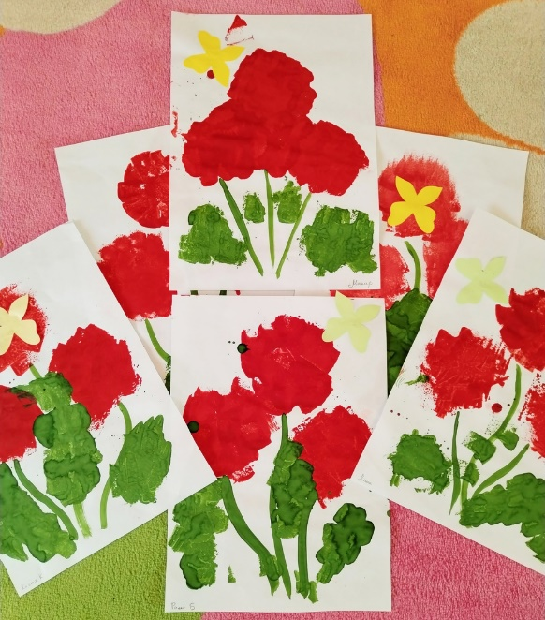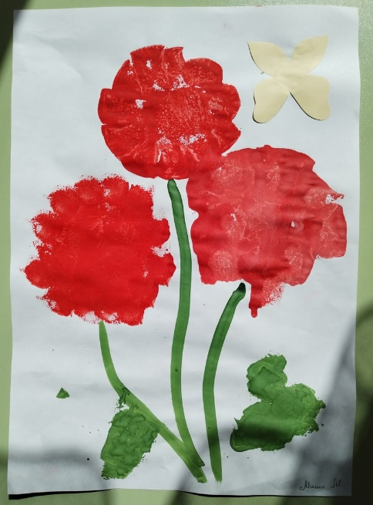
Приступаем к рисованию.
Завершаем рассматриванием получившихся произведений детей совместно с куклой Катей.

